Муниципальное бюджетное дошкольное образовательное учреждение - детский сад комбинированного вида № 123 Верх – Исетского района

г. Екатеринбурга

Проект: «Осень, дивная пора!»

для детей младшей группы № 3

Составила воспитатель: С. А. Беликова

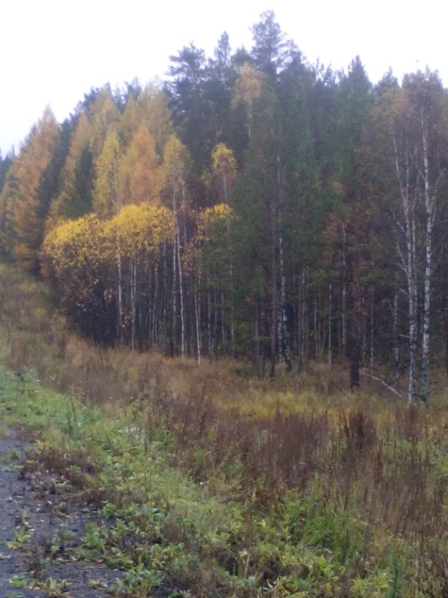

**2018**

**Тип проекта:**Групповой,  познавательно-исследовательский, творческий.

**Участники проекта:**дети младшей группы № 3, воспитатель , родители, музыкальный работник.

**Срок реализации**: две недели

**Актуальность проекта:**

   Огромную роль в экологическом образовании дошкольников играет практическая, исследовательская деятельность в природных условиях, что в свою очередь способствует развитию любознательности.

    Экологическое образование будет более эффективным, если изучать природу не только по картинкам и фотографиям, но и через эмоциональное восприятие деревьев, трав, через прямой контакт ребенка с природой.

Дети данной группы любят природу, но не могут ответить на интересующие вопросы: «Зачем и куда улетают птицы?», «Зачем падает листва?», «Куда прячутся насекомые?»…Они очень любознательны и хотят все знать, поэтому решили проводить углубленную работу по ознакомлению детей с природой через познавательно-исследовательскую деятельность.

**Цель  проекта:** пополнение и обогащение знаний детей по лексическим темам: «Осень», «Овощи», «Фрукты».

**Задачи проекта:**

•дать элементарные представления об осени, как времени года.

•вызывать интерес к исследованию природы родного города.

•формировать умение детей рассматривать иллюстрации, понимать их сюжет, отвечать на вопросы воспитателя.

•Побуждать детей выражать свои чувства и эмоции при помощи активной речи.

•Развивать творчество.

**Предполагаемые результаты:**

* Расширятся знания детей об осени, её признаках и дарах;
* Пополнится словарный запас;
* Сформируется активность и заинтересованность в образовательном процессе детей и родителей.

**Форма реализации:**

* дидактические,  коммуникативные, пальчиковые, малоподвижные игры, логоритмика;
* непосредственно образовательная деятельность;
* беседы;
* рассматривание иллюстраций;
* работа с родителями.

**Используемые  виды деятельности:**

* Познавательно-исследовательский;
* Игровой;
* Чтение художественной литературы;
* Продуктивный;
* Труд ;
* Коммуникативный;
* Двигательный;
* Музыкально-художественный;

**Продукт проектной деятельности.**

•        Выставка поделок из природного и иного материала «Дары осени»

•        Праздник «Осенины»

**Содержание проекта.**

**1 этап. Организационно-подготовительный этап.**

Воспитатель: Подбор материала и оборудования для занятий, бесед,  с\р игр с детьми.

Музыкальный руководитель: Подбор песен, музыкальных игр, танцевальных композиций, связанных  с тематикой проекта.

Сотрудничество с родителями: подборка фотографий, литературы.

Совместное с детьми изготовление поделок для выставки  «Дары осени»

**2. этап. Практический.**

|  |  |  |
| --- | --- | --- |
| Образовательные области. | Задачи | Виды детской деятельности. |
| Познавательное развитие | Расширять знания детей об осени, её признаках и явлениях; познакомить детей с осенними явлениями в природе. Уточнить приспособления птиц и животных в условиях данного сезона. Закрепить знания об осенней одежде человека. Развивать эмоциональную отзывчивость детей. Расширить представление  о многообразии и пользе овощей и фруктов;   Закрепить обобщающее понятие «овощи», «фрукты» названия различных овощей и фруктов, рассказать детям о пользе овощей и фруктов для человека (источник витаминов, вкусный продукт питания). Закрепить знания о месте их произрастания — огород, сад. Закрепить умение описывать овощи и фрукты по характерным признакам, согласно схеме. Воспитывать чувство благодарности к природе и людям, которые благодаря своему труду получают урожай.  Поддерживать интерес к экспериментированию, определять с помощью опыта свойства предметов. Формировать умение понимать образный смысл загадок. Развивать слуховую и зрительную память, внимание, воображение. | Рассматривание иллюстраций, обследование муляжей и трафаретов овощей, фруктов, грибов, листьев Ознакомление с природой:  беседы: «Золотая осень», «Овощи», «Фрукты», «Ягоды», «Поздняя осень», «Животный и растительный мир осеннего леса». «Овощи и фрукты на нашем столе».  Целевая прогулка по территории детского сада. Наблюдение за сезонными изменениями в природе на участке детского сада.  Загадывание загадок о фруктах.  **Беседы:** «Где растут фрукты?», «Для чего нужно кушать фрукты?», «Где спрятались витамины?» «В осеннем лесу», «Осень. Что ты о ней знаешь?», «Как правильно одеваться осенью на прогулку?»   «Что растет на огороде, в саду», «Чем полезны овощи и фрукты?».  **Экспериментирование**«Мягкое – твёрдое»,  «Тонет – не тонет».  **Дидактические игры** «Что где растет», «Собираем урожай», «Овощи и фрукты», «Чего не стало», «Узнай по запаху», «Узнай по вкусу», «Чудесный мешочек». «Времена года», «Собери картинку», «Что где растёт». |
| Социально –коммуникативное развитие | Развивать стремление импровизировать на несложные сюжеты песен; закреплять навыки организованного поведения в детском саду; формировать доброжелательное отношение друг к другу.  Формировать умение создавать игровой сюжет, научить простым игровым действиям и игровому взаимодействию, закреплять знания по теме. | Сюжетно-ролевые игры: «Овощной магазин», «Наш огород», «Делаем салат», «Готовим овощной суп».  Совместное украшение группы к осеннему празднику.  Сбор природного материала на прогулке.  Посильное оказание помощи в уборке листьев с площадки. |
| Речевое развитие | Развивать диалогическую форму речи, вовлекать детей в разговор во время рассматривания картин; формировать умение вести диалог с педагогом: слушать и понимать заданный вопрос, понятно отвечать на него;.  Задачи логоритмики: расширение предметного словаря; развитие слухового и зрительного внимания; упражнение в сличении предметов по цвету и форме; упражнение в складывании разрезной картинки; развитие зрительного восприятия и памяти; развитие двигательного воображения и координации движений. | Творческое рассказывание детей по темам «Мы гуляли на участке», Рассматривание иллюстраций об осени, составление описательных рассказов .  Игры: Дид. игра «Чьи листья» «Подбери предметы к признакам». «К нам пришла осень» Ответить на вопросы по теме «Осень».  Составление описательных рассказов об овощах и фруктах. Чтение художественной литературы. Пословицы, поговорки, загадки об осени.   Чтение и заучивание стихотворений об осени: Ю. Тувим "Овощи", А. Пушкин «Уж небо осенью дышало…», «Унылая пора», А. К. Толстой «Осень, обсыпается весь наш бедный сад…» .  .Логоритмика: Овощи.  Пальчиковая гимнастика «Компот» |
| Художественно-эстетическое развитие | Учить читать наизусть небольшие стихотворения; развивать умения и драматизировать небольшие отрывки.  передавать в рисунке красоту окружающей природы; обращать внимание на подбор цвета, соответствующего изображаемому предмету; развивать умение ритмично наносить пятна, мазки (опадают листья с деревьев); развивать эстетическое восприятие.  формировать навыки художественного исполнения различных образов при пении; формировать эмоциональную отзывчивость на произведение. Продолжать знакомить с круглой формой, уметь передать их в рисунке, аппликации. Совершенствовать умение скатывать пластилин между ладонями круговыми движениями; закрепить приёмы вдавливания, оттягивания для получения необходимой формы. Формировать умение понимать смысл произведений, создавать выразительные образы с помощью мимики, жестов, интонации.  Воспитывать умение внимательно слушать сказку, привлекать к посильному участию в драматизации сказки. | Ю. Тувим «Овощи», Р.Н.С. «Вершки и корешки», М. Дружинина «Весёлый огород», В. Степанов «Был у зайца огород», В. Сутеев «Яблоко», И. Бунин «Листопад», В. Авдиенко «Осень».  Разучивание: песня «Осень», «Дождик» , «Ёжик». танец «Листочки», «Рябинки», «Опята»  Рисование «Осень». Аппликация «Корзина с яблоками».  Лепка «Фрукты на тарелке»  Просмотр мультфильма «Мешок яблок». |
| Физическое развитие | Развить ловкость, быстроту, внимание, учить действовать по сигналу. Закрепить знания по теме. Развивать мелкую моторику.  Развивать воображение, ловкость, умение действовать по сигналу, выразительно выполнять движения, развить умение бегать в разных направлениях, научить детей управлять своим поведением | Подвижные игры «Огуречик, огуречик», «Перенеси овощи из обруча в обруч», «Съедобное – несъедобное», «Где мы были, что делали», «Повтори движения» (трудовые действия: полив, копание, срывание).  «Солнышко и дождик», «К названному дереву беги».  Пальчиковые игры «Падают листья», «Это деревья в лесу», «Дождик». «Мы капусту рубим», «Заяц и кочан капусты».   «Вышел дождик на прогулку», «Осенние листья», «Корзинка». |

**Мероприятия по работе с родителями:**

- участие в выставке работ на тему осени, подборка идеи творческих работ;

- организация выставок детских работ: рисунков, аппликаций.

- беседы с родителями о необходимом участии, о серьезном отношении к воспитательно-образовательному процессе в ДОУ.

3-й этап – заключительный.

•        Поощрение участников выставки грамотами и дипломами «Дары осени»

•        Подведение итогов проекта.

**Ожидаемый результат:**

Педагоги, дети и родители удовлетворены проведенной работой и результатами проекта.

Собран и систематизирован весь материал по теме проекта.

**Дети знают и называют:**

- большое количество овощей и фруктов;

- осенние приметы и явления;

- дети стали более раскрепощены и самостоятельны;

- в свободной деятельности широко применяют пение песен;

- у родителей появился интерес к образовательному процессу, развитию творчества, знаний и  умений у детей.

**3. Заключительный этап:**

-  оформление выставки «Дары осени» (совместно с родителями);

-  развлечение: праздник «Осенины».

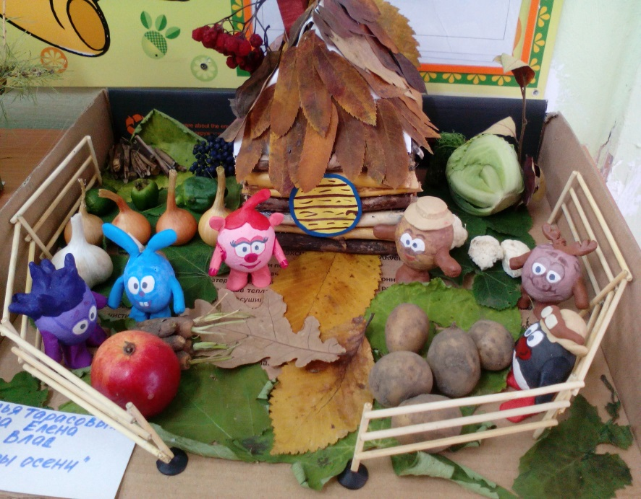

**Приложение:**

1. Сценарий Праздника «Осенины»

**2.Логоритмика «Овощи»**

Мы сегодня шли, шли, в огород зашли               (шагаем на месте)

Там пузатый кабачок отлежал себе бочок (чок,чок,чок) (руки на поясе, наклоны в стороны)

А красавица-морковь, почему-то хмурит бровь (овь,овь,овь)  (хмурим брови)

К нам идѐт сюда арбуз, он надулся как картуз (уз,уз,уз) (шаг на месте, щѐки надуты)

Все они мои друзья – овощей одна семья!         (взяться за руки)

**3.Пальчиковая гимнастика «Компот»**

 Будем мы варить компот. фруктов нужно много. Вот:

(Ритмичные хлопки в ладоши в такт словам)

 Будем яблоки крошить, Грушу будем мы рубить. (Попеременные удары ребрами ладоней по столу).

Отожмем лимонный сок,   (Интенсивное сжимание-разжимание кулачков)

 Слив положим и песок. (Ритмичные хлопки в ладоши в такт словам.

**Ритмическая разминка.**

Пойдём осенними дорожками,

Пусть листики шуршат под ножками.

*Дети встают, идут по кругу под музыку Т. Ломовой «Погуляем».*

Листья осенние в танце кружатся,

Листья нам под ноги тихо ложатся.

*Лёгкий бег на носочках, при остановке музыки приседают.*

Ветер осенний поднялся — и вот

Листья по кругу ведут хоровод.

*Боковой приставной шаг под «Немецкую народную танцевальную мелодию».*

Ветер крепчает и дует сильнее —

Листья по кругу летят всё быстрее.

*Боковой галоп под «Контрданс» Ф. Шуберта.*

В край далёкий улетая,

Нам помашет птичек стая.

*Ходьба «стайкой», махи руками в стороны под музыку Т. Ломовой «Спокойная ходьба».*

Дождик мелкий моросит,

«Кап, кап, кап!» — он говорит.

*Ходьба топающим мелким шагом друг за другом по кругу под музыку к песне «Ах вы, сени» в обработке Т. Ломовой.*

**Упражнение «Дождик» на координацию движения с музыкой и речью.**

**Дети.**

Дождик, дождик на дорожке

*(стучат кулачками друг о друга).*

Он намочит наши ножки

*(наклоняются, хлопают ладонями по коленям).*

Нужно ножки поднимать

*(стоя на месте шагают, высоко поднимая ноги).*

Через лужицы скакать

*(указательный жест правой рукой вправо—вниз, один прыжок на месте).*

Вот так, вот так

Через лужицы скакать

*(прыжки из стороны в сторону).*

Поспешим мы, поспешим,

От дождя мы убежим

*(семенящий бег на месте).*

Поспешим мы, поспешим,

От дождя мы убежим

*(присесть — «спрятаться в домик»).*

**Пение.**

Дети исполняют песню «Осень» (сл. И. Плакиды, муз. М. Кишко).

**Пальчиковая гимнастика.**

Дети сидят на стульях.

**У. -л.** Соберём для мамы осенний букет, но сначала вспомним, какие бывают листья.

**Дети.** Раз, два, три, четыре, пять

*(загибают по одному пальцу в кулак),*

Будем листья собирать

*(сжимают и разжимают кулаки).*

Листья берёзы,

Листья рябины,

Листья тополя,

Листья осины,

Листики дуба мы соберём

*(загибают поочерёдно пальцы в кулак, начиная с большого).*

Маме осенний букет отнесём

*(«шагают» по ногам средним и указательным пальцами).*